**系 列 推 荐**

**《永无休止》系列**

**The Chronicles of Never After series**

**系列版权已授：世界英语、德国、西班牙**

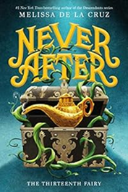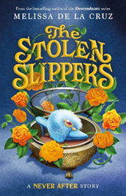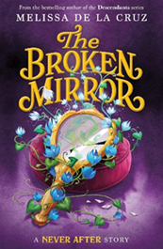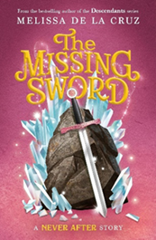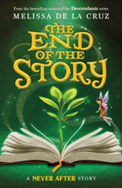

**系列介绍**：

全新中级奇幻传奇小说，非常适合*The Land of Stories*系列的书迷，作者是第一纽约时报畅销书作者梅丽莎·德拉·克鲁兹（Melissa de la Cruz），曾著有*The Descendants*，现实生活与童话故事在这里碰撞！获得**纽约时报畅销书、美国B&N小读者月度精选、Goodreads Choice大奖入围作品**以及**A Kids’ Indie Next List精选图书**。

**作者简介：**

**梅丽莎·德拉·克鲁兹（Melissa de la Cruz）**是《纽约时报》、《今日美国》、《华尔街日报》、《洛杉矶时报》和《出版人周刊》等国际畅销书排行榜上的第一名作家，她的作品广受好评，深受各年龄段读者的喜爱，其中包括迪斯尼的*Descendants*小说、*Blue Bloods*系列和*Summer on East End*系列。她的作品已售出800多万册，*Witches of East End*系列成为Lifetime电视网一小时长的电视剧。梅丽莎的小说*The Ring and The Crown*目前正在迪斯尼+和20th Television进行开发，最近她与迪斯尼合作成立了自己的出版公司——梅丽莎·德拉克鲁兹工作室（Melissa de la Cruz Studio）。访问她的网站：melissa-delacruz.com。

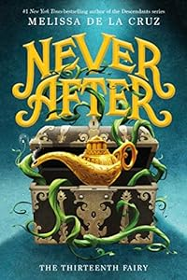**中文书名：《第十三位仙子》（第一册）**

**英文书名：The Thirteenth Fairy**

**作 者：Melissa de la Cruz**

**出 版 社：Roaring Brook Press**

**代理公司：UTA/ANA**

**页 数：336页**

**出版时间：2020年12月**

**代理地区：中国大陆、台湾**

**审读资料：电子稿**

**类 型：儿童文学**

**\*A New York Times Bestseller\***

**\*A B&N Young Reader Monthly Pick\***

**\*A Goodreads Choice Awards Finalist\***

**\*Amazon Teachers’ pick\***

**内容简介：**

菲洛梅娜·杰弗逊·乔（Filomena Jefferson-Cho）生活在北帕萨迪纳（North Pasadena）这个宁静的小郊区城镇，从未发生过任何事情。每天阳光明媚，草地总是绿油油的，虽然学校似乎从不存在欺凌现象，但她还是觉得很沮丧。但是有一天，当菲洛梅娜独自走在回家的路上时，奇怪的事情发生了。

菲洛梅娜被潜行者杰克（Jack Stalker）跟踪了，潜行者杰克是《第十三位仙子》（Thirteenth Fairy）中的主角之一，菲洛梅娜喜欢这套书，书中讲述了一个勇敢的女孩和朋友们从邪恶的女魔法师手中拯救世界的故事。她一定是在做梦，或者还在看书。但杰克坚持说，他是真实存在的，故事是真实存在的，菲洛梅娜必须马上跟他走！

很快，菲洛梅娜就被推入了一个充满邪恶仙子和美丽公主、巫师和杀手的世界，在那里，邪恶的女王驱使她冷酷无情的军队摧毁了仙子们仅存的一切。为了拯救自己和威斯特伐利亚（Westphalia）王国，菲洛梅娜必须找到童话背后的真相，在毁灭的循环再次开始之前，让世界恢复正常。

**媒体评价：**

“这个系列的首部作品适合大多数读者——复杂的女主角、初中生的焦虑、大量的动作戏和魔法，这些都会让读者迫不及待地翻开书页”。

----School Library Journal, **starred review**

“菲洛梅娜的旅程既充满奇思妙想，又充满冒险，它将吸引读者，让他们为这位年轻、机智的女主人公加油助威……这是对著名童话故事的全新诠释。”

----Kirkus Reviews

“*The Land of Stories*系列的书迷一定会喜欢这本节奏明快的奇幻小说。”

----Publishers Weekly

“各种奇幻和童话故事的粉丝们一定会乐于捕捉从*Little Miss Muffet*到《指环王》等经典故事的所有典故，而且充满曲折的情节发展迅速，有大量的动作和诙谐的戏谑”。

----Booklist

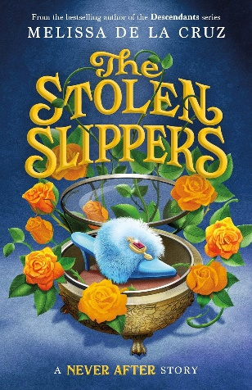**中文书名：《偷来的水晶鞋》（第二册）**

**英文书名：The Stolen Slippers**

**作 者：Melissa de la Cruz**

**出 版 社：Roaring Brook Press**

**代理公司：UTA/ANA**

**页 数：336页**

**出版时间：2022年2月**

**代理地区：中国大陆、台湾**

**审读资料：电子稿**

**类 型：儿童文学**

**内容简介：**

菲洛梅娜·杰弗逊·乔和朋友们又一次踏上了冒险的旅程……这次是为了寻找灰姑娘的水晶鞋。或者说，水晶拖鞋。

事实证明，灰姑娘的经典故事充满了谎言——首先，灰姑娘本人远非大家想象中的天真无邪的女主角。她善于操纵，狡猾多端，为了成为伊斯特法利亚（Eastphalia）的公主不择手段。灰姑娘故事中真正的女主角是“邪恶”的继姐妹霍滕丝（Hortense）和比阿特丽斯（Beatrice），她们其实一点也不坏！

在潇洒的潜行者杰克、可爱的阿拉斯泰尔（Alastair）和迷人的格蕾特（Gretel）的帮助下，菲洛梅娜必须找到那双拖鞋，它可能是某个神秘预言的关键。当菲洛梅娜和碧翠丝被扔进野兽的地牢时，一切希望似乎都破灭了。灰姑娘是否会打破每个人对真正完美结局的希望？还是菲洛梅娜和她的朋友们会为灰姑娘的继姐妹们争取到她们应得的幸福生活？

**媒体评价：**

“这部趣味十足的续集充满了幽默和大胆的冒险，结尾也为下一部作品做了很好的铺垫。”

----Kirkus

“满足了许多人对拆解童话故事的渴望。”

----School Library Journal

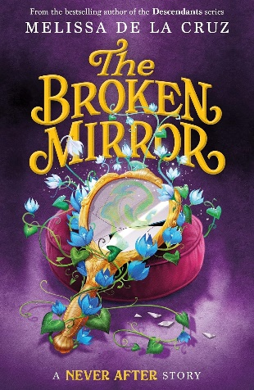**中文书名：《破碎的镜子》（第三册）**

**英文书名：The Broken Mirror**

**作 者：Melissa de la Cruz**

**出 版 社：Roaring Brook Press**

**代理公司：UTA/ANA**

**页 数：336页**

**出版时间：2022年12月**

**代理地区：中国大陆、台湾**

**审读资料：电子稿**

**类 型：儿童文学**

**\*A Kids’ Indie Next List pick\***

**\*Amazon Editors’ pick – Best Books Ages 9-12\***

**内容简介：**

“永无休止”小队开始了另一场曲折的冒险。这一次，他们要去白雪国——从邪恶的罗宾汉（Robin Hood）手中救出陷入困境的诺丁汉勋爵谢里夫之后。

但罗宾汉的恶作剧并不是“永无岛”王国唯一的危险。奥尔加女王（Olga）在她的女儿——邪恶的灰姑娘——授意下，在白马王子与美丽的霍顿斯（Hortense）结婚后，把他变成了一只青蛙。我们怎么能忘记仍然笼罩着菲洛梅娜和她的朋友们的不祥预言？菲洛梅娜和杰克、阿利斯泰尔（Alistair）、格莱特（Gretel）、比阿特丽斯（Beatrice）、拜伦·贝斯利（Byron Bessley）、罗斯（Rose Red）在内的一些雪国新伙伴和一面健谈的魔镜，一起出发去寻找唯一能彻底拯救王国的人：七人联盟是一群无畏的勇士，他们不惜一切代价与食人魔作战。

尽管如此，新的威胁仍然潜伏在每个角落，无论是在永无岛还是在北帕萨迪纳的家中…… 即使有七人联盟的帮助，菲洛梅娜和她的朋友们能从奥尔加的魔掌中拯救这片土地吗？还是食人魔最终会得逞？

**媒体评论：**

“除了魔法的乐趣之外，菲洛梅娜和杰克在勇敢行事的同时，也在努力让自己分享恐惧、孤独和无助的真实感受，这让他们的情感更有深度。这又是一次引人入胜的童话冒险。”

----Kirkus Reviews

“永无休止》系列引人入胜的第三部作品。梅丽莎-德拉克鲁兹一定会让这个拆解的童话故事的粉丝们感到高兴。”

----School Library Journal

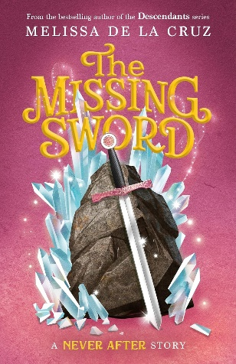**中文书名：《消失的神剑》（第四册）**

**英文书名：The Missing Sword**

**作 者：Melissa de la Cruz**

**出 版 社：Roaring Brook Press**

**代理公司：UTA/ANA**

**页 数：368页**

**出版时间：2023年12月**

**代理地区：中国大陆、台湾**

**审读资料：电子稿**

**类 型：儿童文学**

**\*Amazon Editors’ pick – Best Books Ages 9-12\***

**内容简介：**

为了从奥尔加的魔掌中救出母亲，菲洛梅娜和她的朋友们将踏上新的土地，开始新的冒险。菲洛梅娜一刻也不能耽误，她必须前往传说中的卡美洛大陆（Camelot）寻找神剑，因为只有神剑才能将菲洛梅娜的母亲从奥尔加带来的神秘疾病中解救出来。

但是，卡美洛并非看上去那么美好。菲尔和船员们很快意识到，在亚瑟王传说的国度里，还有另一个童话故事。那就是绿野仙踪！在东西方邪恶女巫的帮助（和阻碍）下，狮子、老虎和熊一定会成为菲洛梅娜和船员们的最小麻烦。

七人联盟沿着黄砖路找回魔法剑并完成最重要的任务，他们发现没有什么能阻挡食人魔和他们摧毁“永无岛”的使命。在这个一切都不像表面看起来那样的国度里，菲洛梅娜和七人联盟能否经受住女巫的考验？奥尔加的危险计划会将菲儿的母亲永远从她身边夺走吗？

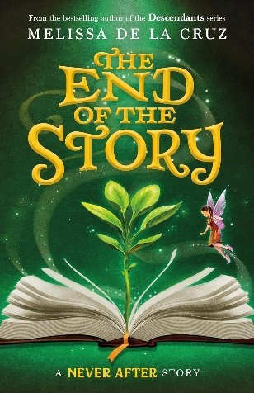**中文书名：《故事的终结》（第五册）**

**英文书名：The End of the Story**

**作 者：Melissa de la Cruz**

**出 版 社：Roaring Brook Press**

**代理公司：ANA**

**页 数：320页**

**出版时间：2024年12月**

**代理地区：中国大陆、台湾**

**审读资料：电子稿**

**类 型：儿童文学**

**内容简介：**

“永无休止”小队又回来了，开始了最后一次史诗般的冒险。随着奥尔加女王的日益逼近，菲洛梅娜和她的朋友们争分夺秒地寻找最后一位幸存的仙女萨宾（Sabine），并不惜一切代价保护她。因为如果萨宾死了，“永无岛”也会随之消亡。菲洛梅娜、杰克、阿利斯泰尔、格莱特和其他小伙伴，还有虎克船长等新伙伴，一刻也不敢耽搁，出发前往潘的梦幻岛寻找萨宾。

但即使在梦幻岛，也有恶作剧发生。潘（Pan）不是一个普通的男孩，他们发现萨宾在这个神秘的国度里有另一个名字：小叮当。不过，对于菲洛梅娜和她那些喜欢冒险的朋友们来说，捣蛋的神和卧底的仙女只是个开始。

随着奥尔加邪恶势力的逼近，菲洛梅娜能否找到办法一劳永逸地保护“永无岛”的魔法，确保故事的结局永远幸福美满？

**感谢您的阅读！**

**请将反馈信息发至：版权负责人**

**Email**：[Rights@nurnberg.com.cn](mailto:Rights@nurnberg.com.cn)

安德鲁·纳伯格联合国际有限公司北京代表处

北京市海淀区中关村大街甲59号中国人民大学文化大厦1705室, 邮编：100872

电话：010-82504106, 传真：010-82504200

公司网址：[http://www.nurnberg.com.cn](http://www.nurnberg.com.cn/)

书目下载：<http://www.nurnberg.com.cn/booklist_zh/list.aspx>

书讯浏览：<http://www.nurnberg.com.cn/book/book.aspx>

视频推荐：<http://www.nurnberg.com.cn/video/video.aspx>

豆瓣小站：<http://site.douban.com/110577/>

新浪微博：[安德鲁纳伯格公司的微博_微博 (weibo.com)](https://weibo.com/1877653117/profile?topnav=1&wvr=6)

微信订阅号：ANABJ2002

